Пожарная безопасность для школьников
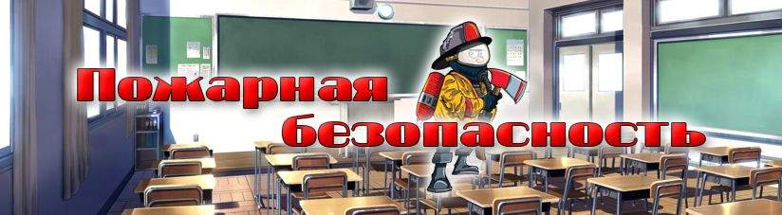
Общие положения правил пожарной безопасности в школе
- Данная инструкция по правилам пожарной безопасности в школе разработана для учащихся при их пребывании в школе с целью предотвращения возникновения пожароопасных ситуаций, сохранения жизни и здоровья детей.
- Инструкция содержит новые правила пожарной безопасности в школе для детей, а также действия школьников при пожаре в школе.
- Учащиеся всех классов школы должны знать и соблюдать правила пожарной безопасности в школе для учащихся.
- Учащиеся обязаны знать план и способы эвакуации (выхода из здания) на случай возникновения пожара, утвержденный руководителем учреждения.
- При возникновении возгорания или при запахе дыма немедленно сообщить об этом преподавателю или работнику учреждения.
- Учащиеся обязаны сообщить преподавателю или работнику учреждения о любых пожароопасных ситуациях.
Правила пожарной безопасности в школе для учащихся
- Запрещено приносить в школу и пользоваться любыми зажигательными и курительными принадлежностями (спички, зажигалки, сигареты и т.п.). В школе и на ее территории курить запрещено!
- Запрещено приносить в школу взрывоопасные предметы (хлопушки, петарды, фейерверки) и играть с ними.
- Запрещено приносить и пользоваться в школе легковоспламеняющимися, горючими материалами и жидкостями, газовыми баллончиками.
- Запрещено разводить костры на территории школы.
- Нельзя без разрешения учителя включать в кабинете электрические приборы.
- Не нагревайте незнакомые приборы, упаковки для порошков и красок. Особенно аэрозольные упаковки (металлические баллончики).
- Опыты проводятся только в кабинетах физики и химии.
- Не поджигайте сами и не позволяйте младшим поджигать тополиный пух и сухую траву на территории школы. Это очень ОПАСНО!
- В каждом классе есть огнетушитель. Необходимо научится им пользоваться.
- Все дети должны помнить, где расположен план эвакуации, и понимать, как им пользоваться.
- При обнаружении пожара или задымления срочно сообщите учителям, техническому персоналу школы и вызовите пожарных.
Действия учащихся при возникновения пожара в школе
- При возникновении пожара (вид открытого пламени, запах гари, задымление) немедленно сообщить работнику школы
- При опасности пожара находится возле учителя. Строго выполнять его распоряжения.
- Не поддаваться панике. Внимательно слушать оповещение по школе и действовать согласно указаниям сотрудников школы.
- По команде учителя (преподавателя) школы эвакуироваться из здания в соответствии с определенным порядком и планом эвакуации. При этом не бежать, не мешать своим товарищам, помогать малышам и одноклассникам.
- Нельзя ходить в задымленном помещении в полный рост: дым всегда скапливается в верхней части комнаты или здания, поэтому лучше пригнуться, закрыв нос и рот платком, и выбираться из помещения.
- Нельзя прятаться во время пожара под парту, в шкаф: от огня и дыма спрятаться невозможно.
- При выходе из здания школы находиться в месте, указанном учителем.
- Учащимся не разрешается участвовать в пожаротушении здания и эвакуации его имущества.
- Обо всех причиненных травмах (раны, порезы, ушибы, ожоги и т.д.) учащиеся и их одноклассники обязаны немедленно сообщить учителю.
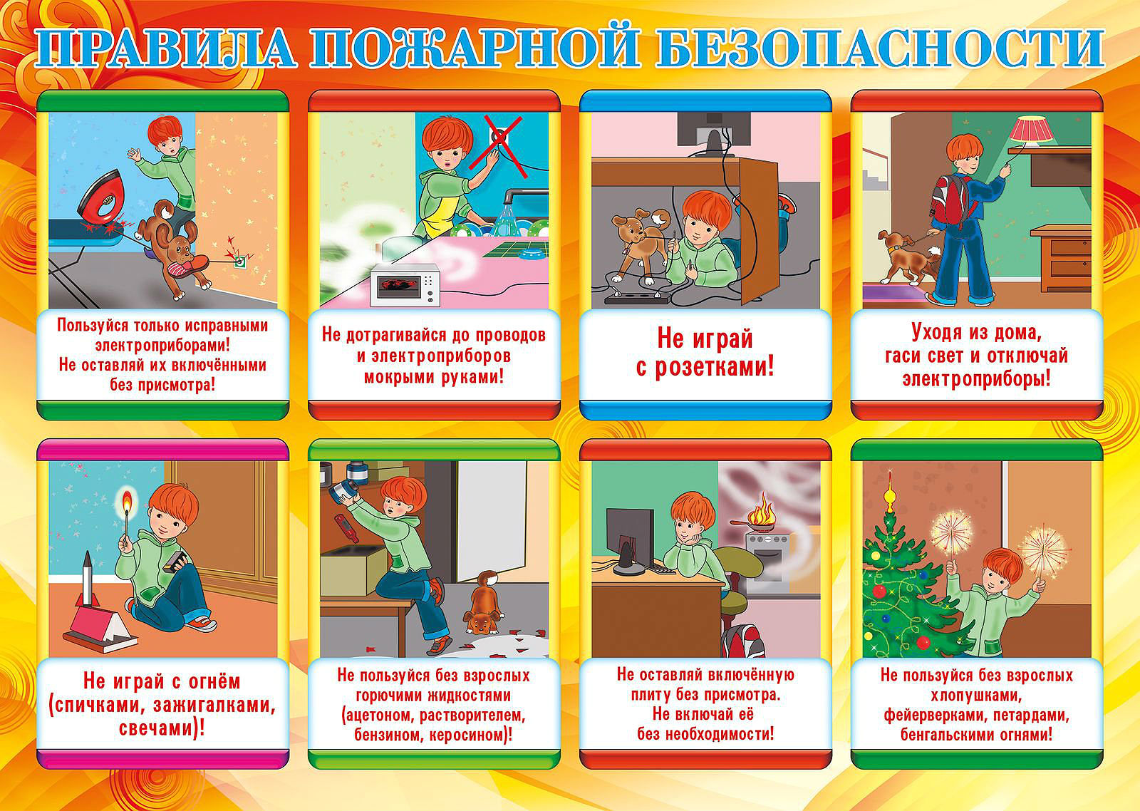

Правила поведения при пожаре в школе, дома, лифте, на улице
Данные правила поведения при пожаре в школе, дома, подъезде, лифте, на улице разработаны для учащихся, детей с целью сбережения их жизни и здоровья во время возможного пожара в школе, в доме или квартире, лифте, в подъезде или на улице.
Правила поведения при пожаре в доме, квартире
- Общие правила поведения при пожаре в доме, квартире
- Звоните в пожарную охрану по номеру 101 и сообщите о происшествии. По возможности, оповестите взрослых.
- Постарайтесь затушить огонь своими силами. Но помните, если с огнем не удалось справиться в течение нескольких минут, то дальнейшие попытки бесполезны и смертельно опасны.
- Для предупреждения пожара дома нужно соблюдать правила пожарной безопасности в доме
- Чем можно тушить огонь на ранней стадии
- твердые предметы лучше тушить водой, песком, землей, плотной тканью или огнетушителем.
- горючие жидкости можно засыпать песком, землей, накрыть плотной тканью или использовать огнетушитель.
- электрические приборы и провода сначала обесточим, а потом тушим водой, плотной тканью или огнетушителем. ОСТОРОЖНО! Телевизор может взорваться, поэтому находиться слишком близко от него не стоит.
- если от плиты на кухне загорелась кухонная утварь, шторы или полотенца, тушите огонь тряпками, обернув руки мокрым полотенцем; небольшое возгорание на кухне можно ликвидировать с помощью крупы, соли или стирального порошка.
Средства для тушения разных вещей меняются. И только огнетушитель остается во всех случаях. Огнетушитель должен быть в каждом доме. Им можно потушить практически любой начинающийся пожар.
Как использовать огнетушитель
- Сорвать пломбу.
- Выдернуть чеку.
- Направить раструб на пламя.
- Нажать на рычаг.
Основное правило тушения огня заключается в следующем: накройте горящий предмет плотной тканью или одеялом и немедленно выходите из помещения, плотно закрыв за собой дверь.
Если пожар набирает силу, надо спасать самое дорогое – себя, своих братьев и сестер, людей находящихся в доме.
Как выбраться из пожара дома:
- Если вы проснулись от запаха дыма или шума пожара, не садитесь в кровати!! Вы вдохнете дым, а вместе с ним и ядовитые газы. Скатывайтесь прямо на пол. Там меньше отравляющих веществ и больше чистого воздуха.
- Нельзя оставаться в горящем помещении и прятаться в шкафы или иные предметы мебели.
- Защитите глаза и органы дыхания и пробирайтесь ползком по полу под облаком дыма к двери.
- Осторожно прикоснитесь к ней тыльной стороной ладони. Если дверь горячая, за ней пожар. Не открывайте дверь.
- Закупорьте щель под дверью любой тряпкой, при возможности мокрой, и ползите к окну.
- Если удастся, накройтесь плотной влажной тканью, возьмите фонарик.
- Не входите туда, где большая концентрация дыма или огня.
- Если на вас надвигается огненный вал, не мешкая падайте, закрывая голову влажной тканью. В этот момент не дышите, чтобы не получить ожог внутренних органов.
- Постарайтесь как можно скорее покинуть горячее помещение. Можно воспользоваться окном, если это 1 этаж. Помните, что каждый второй прыжок с 4 этажа и выше смертелен. Лучше ждите пожарных на балконе, а при его отсутствии в дальней комнате от пожара с окном. Помощь придёт.
- Старайтесь привлечь к себе внимание.
- Готовьтесь подавать сигналы спасателям куском яркой ткани с балкона или фонариком из комнаты (если дым снаружи).
Что нельзя делать при пожаре в квартире
- не начинайте тушить огонь до вызова пожарных, так как за это время может разгореться большой пожар;
- не пытайтесь выйти через задымленную лестничную клетку (горячий воздух обжигает легкие, а дым очень токсичен);
- не пользуйтесь лифтом;
- не спускайтесь по водосточным трубам и стоякам либо при помощи простыней и веревок, если в этом нет острой необходимости (падение при отсутствии особых навыков почти всегда неизбежно);
- не открывайте окна и двери (это увеличит приток кислорода);
- не выпрыгивайте из окон (статистика показывает, что каждый второй прыжок с 4 этажа и выше смертелен);
- не гасите водой включенные в сеть электроприборы (может произойти замыкание).
Звоните пожарным по тел. 101. Сообщите адрес, причину вызова и наиболее короткую дорогу к вашему дому.
Правила поведения при пожаре в подъезде
- Мусор, оставленный в подъезде – источник пожара.
- Не погашенная сигарета, брошенная на пол – источник пожара.
- Загромождать лестничные проходы – запрещено!
- При обнаружение в подъезде сильного задымления или источника огня:
- вызовите пожарную службу по телефону 101 и по возможности оповестите соседей.
- не пользуйтесь лифтом, если выход на улицу не возможен, оставайтесь в квартире.
- дверь надолго защитит вас от пожара, необходимо поливать ее изнутри водой и законопатить мокрой тканью все щели.
- сохраняйте спокойствие, пожарные уже спешат Вам на помощь.

Правила поведения при пожаре на улице
- На улице категорически запрещается поджигать сухую траву, опавшие листья или тополиный пух. Часто в результате таких действий огонь перекидывается на растения, обвивающие балконы, и по ним поднимается с первых до последних этажей, находя на каждом балконе дополнительный горючий материал, уходя в жилые квартиры и уничтожая все на своем пути.
- При небольшом очаге возгорании попытайтесь сбить пламя сырыми ветками или засыпать землей.
- Не старайтесь побороть огонь ценой здоровья и жизни, покиньте место пожара, вызовите пожарную службу по тел. 101.
Что нельзя делать при пожаре
- Открывать окна и двери: приток свежего воздуха поддерживает горение. Разбивать окно нужно только в том случае, если собираетесь из него выскочить (если этаж невысокий).
- Тушить водой электроприборы, включенные в сеть.
- Ходить в задымленном помещении в полный рост: дым всегда скапливается в верхней части комнаты или здания, поэтому лучше пригнуться или лечь на пол, закрыв нос и рот платком.
- В задымленном подъезде двигаться, держась за перила: они могут привести в тупик.
- Пытаться покинуть горящий подъезд на лифте (он может выключиться в любой момент, и вы окажетесь в ловушке).
- Прятаться во время пожара (под диван, в шкаф): от огня и дыма спрятаться невозможно.
- Смазывать ожоги маслом.
- Бороться с огнем самостоятельно, не вызывая пожарных.
https://youtu.be/VNoF88M7SfQ
видеоролик о пожарной безопасности

